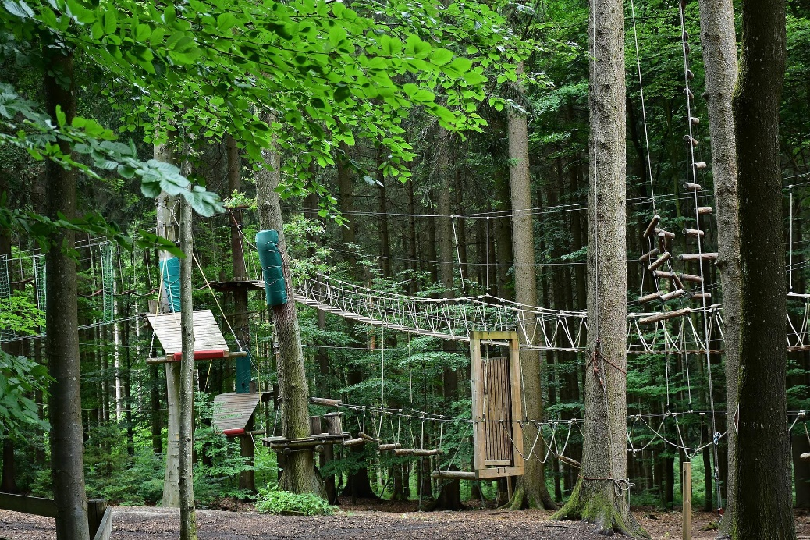
Kletterwald Sayn
- Lust zu Klettern?
- Probiere verschiedene Parcours aus!
- Teste deine Grenzen!

Wann? Am Freitag, den 05.08.2022
Treffpunkt morgens: um 09:45 Uhr an der Abtei Sayn
Abholzeit: ab 13:45 Uhr an der Abtei Sayn
Für wen? Kinder und Jugendliche im Alter von 10 – 14 Jahren
Kosten? Kostenfrei
Stadtverwaltung Bendorf, Jugendförderung
Daniela Spitz
E-Mail: daniela.spitz@bendorf.de
Ines Lindemann-Günther
E-Mail: ines.lindemann-guenther@bendorf.de
Telefon: 02622 9215838

Anmeldefrist: Freitag, den 08.07.2022

Anmeldung „Kletterwald“ 05.08.2022 (bitte vollständig ausfüllen)
Ich melde mein Kind ______________________________ (Name Kind) verbindlich für den Kletterwald an.
☐ Mein Kind wird zur Abtei Sayn gebracht und auch um 13:45 Uhr dort abgeholt.
☐ Mein Kind geht allein nach Hause.
☐ Es bestehen folgende Allergien/gesundheitliche Besonderheiten:
__________________________________________________________________________________
Adresse:________________________________________________________
Telefonnummer:_________________________________________________
______________________________________(Datum, Unterschrift Erziehungsberechtigte)
Datenschutzinformationen für die Ferienbetreuung/weitere Angebote der Kinder- und Jugendarbeit der Stadt Bendorf
Verwaltung | Stadtverwaltung Bendorf  Im Stadtpark 1-2  56170 Bendorf
Verantwortlicher nach Art. 4 Nr. 7 DS-GVO | Bürgermeister Christoph Mohr
Datenschutzbeauftragter der Verwaltung | Stadt Bendorf  Datenschutzbeauftragter  Im Stadtpark 1-2  56170 Bendorf  Telefon: 02622 703 177  E-Mail: datenschutz@bendorf.de
Zweck und Rechtsgrundlage der Verarbeitung personenbezogener Daten | Die personenbezogenen Daten werden nur zur Vorbereitung und Durchführung der Ferienbetreuung/des jeweiligen Angebotes der Kinder- und Jugendarbeit erhoben und verarbeitet.
Speicherungsdauer | Die Daten werden ab sofort gespeichert und nach Ablauf von 6 Monaten nach der Ferienbetreuung/dem jeweiligen Angebot der Kinder- und Jugendarbeit gelöscht.
Empfänger der Daten | Die Weitergabe der personenbezogenen Daten erfolgt nur an das für die Betreuung zuständige Personal der Stadtverwaltung Bendorf.
Informationen zum Datenschutz bei Fotos | - Sie haben das Recht auf Auskunft und Einsicht in die von Ihrem Kind gemachten Fotos und Videoaufnahmen. Soweit es sich um Einzelaufnahmen handelt, haben sie das Recht auf Einschränkung der Verarbeitung und Löschung (Art. 18 und Art. 17 DS-GVO).  - Der Stadtverwaltung Bendorf ist die Weitergabe von internen Aufnahmen an Dritte ohne die ausdrückliche Einwilligung der Personenberechtigten verboten.  - Die Veröffentlichung der Fotos/Videoaufnahmen auf der Homepage der Stadt Bendorf erfolgt ebenfalls grundsätzlich nur mit Einwilligung der Personenberechtigten.  - Ohne die Einwilligung der Betroffenen können gem. § 23 Kunsturhebergesetz Fotos veröffentlicht werden, wenn es sich um eine öffentliche Veranstaltung handelt, bei der das Ereignis im Vordergrund steht.  - Die Eltern stellen sicher, dass ihnen überlassene Foto- und Videoaufnahmen aus der Ferienbetreuung/dem jeweiligen Angebot der Kinder- und Jugendarbeit mit anderen Kindern, nicht ohne das ausdrückliche Einverständnis der Personenberechtigten weitergegeben oder veröffentlicht werden. Dies gilt insbesondere auch für die Veröffentlichung in sozialen Netzwerken. Das Recht am Bild bleibt unberührt.
Betroffenenrechte | Als betroffene Person haben Sie das Recht, von der Stadtverwaltung Auskunft über die Verarbeitung der Daten (Art. 15 DS-GVO), die Berichtigung unrichtiger Daten (Art. 16 DS-GVO), die Löschung der Daten (Art. 17 DS-GVO) und die Einschränkung der Verarbeitung (Art. 18 DS-GVO) zu verlangen, sofern die rechtlichen Voraussetzungen dafür gegeben sind. Sie können verlangen, die bereitgestellten personenbezogenen Daten gem. Art. 20 DS-GVO zu erhalten oder zu übermitteln. Nach Art. 21 DS-GVO können Sie Widerspruch einlegen. Die Einwilligung in die Verarbeitung Ihrer Daten können Sie jederzeit widerrufen.  Mögliche Beschwerden über das Vorgehen der Stadt Bendorf in datenschutzrechtlichen Angelegenheiten können Sie an den Landesbeauftragten für den Datenschutz und die Informationsfreiheit Rheinland-Pfalz richten:  Hintere Bleiche 34, 55116 Mainz  Telefon: +49 (0) 6131 208-2449  E-Mail: poststelle@datenschutz.rlp.de
Verpflichtung, Daten bereitzustellen und Folgen der Verweigerung | Sie sind nicht verpflichtet, die erforderlichen personenbezogenen Daten für den oben genannten Zweck bereitzustellen. Falls Sie damit nicht einverstanden sind, kann eine Anmeldung für die Ferienbetreuung/das jeweilige Angebot der Kinder- und Jugendarbeit nicht entgegengenommen werden und Ihr Kind kann nicht teilnehmen.

Einverständniserklärung in die Erhebung und Verarbeitung von Daten

Ich bin damit einverstanden, dass Fotos meines Kindes für die Öffentlichkeitsarbeit auf der Homepage bzw. in Pressemitteilungen verwendet werden dürfen:
☐ Ja ☐ Nein

Hiermit versichere ich der Erhebung und der Verarbeitung meiner Daten, für die Teilnahme meines Kindes an der Ferienbetreuung/dem jeweiligen Angebot der Kinder- und Jugendarbeit der Stadt Bendorf, zuzustimmen. Über meine Rechte wurde ich belehrt.

_________________________________ _________________________________
Ort, Datum Unterschrift

